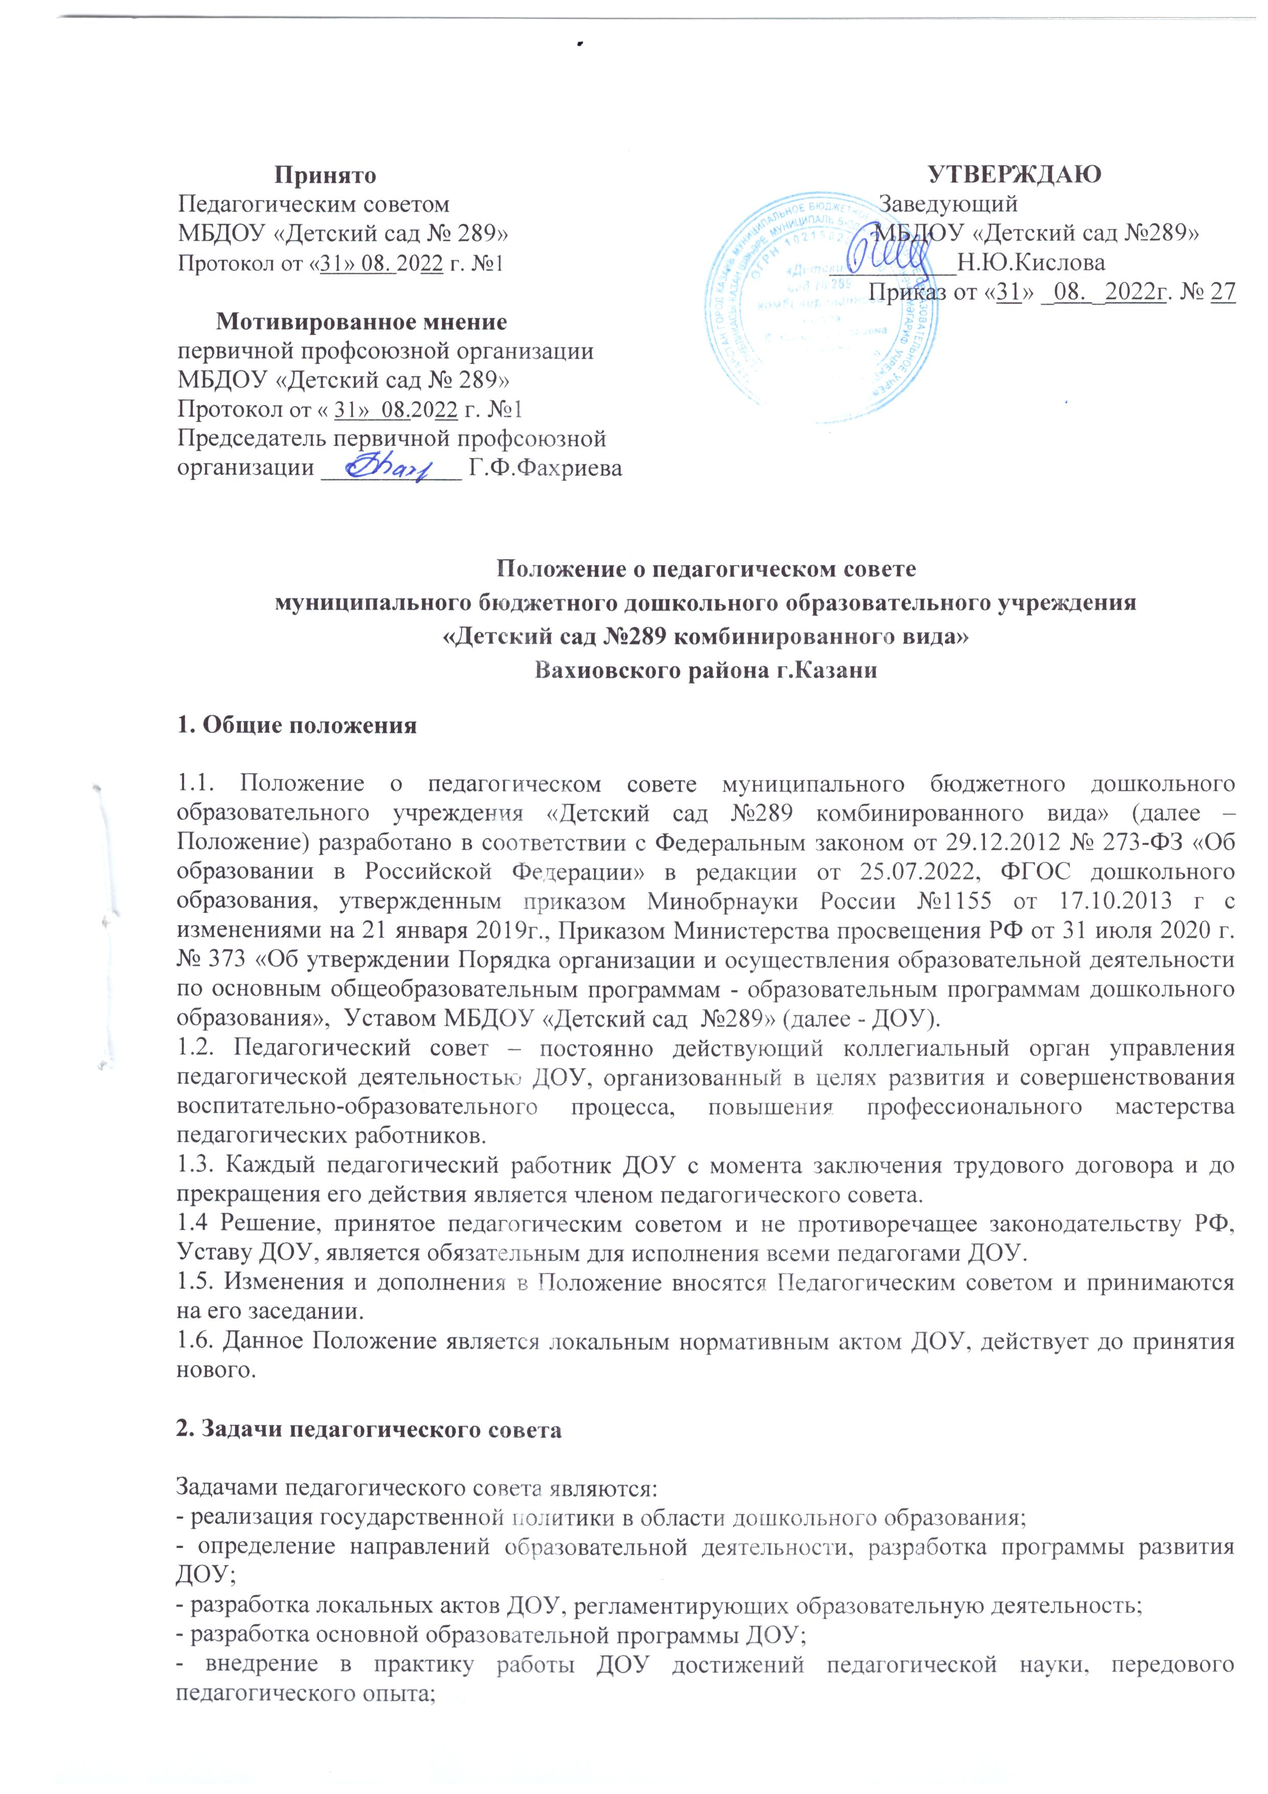

- повышение профессионального мастерства, развитие творческой активности педагогических работников ДОУ.

3. Компетенции педагогического совета

3.1. К компетенции педагогического совета детского сада относятся:
- совершенствование организации образовательной деятельности детского сада;
- разработка и утверждение образовательных программ детского сада;
- определение основных направлений развития детского сада, повышения качества и эффективности образовательной деятельности.
- осуществление взаимодействия с родителями (законными представителями);
- разработка и принятие локальных актов по вопросам образовательной деятельности;
- обсуждение принимаемых образовательных программ, в том числе всех их компонентов;
- организация работы по повышению квалификации педагогических работников, развитию их творческих инициатив;
- принятие решения о представлении к награждению педагогических работников детского сада;
- обсуждение распорядка деятельности детского сада;
- осуществление иных полномочий в соответствии с законодательством в сфере образования.

4. Права педагогического совета

4.1. Педагогический совет имеет право:
- участвовать в управлении ДОУ;
- направлять предложения и заявления в адрес руководителя ДОУ.
4.2. Каждый член педагогического совета имеет право:
- выдвигать на обсуждение педагогического совета любой вопрос, касающийся педагогической деятельности ДОУ, если его предложение поддержит не менее одной трети членов педагогического совета;
- при несогласии с решением педагогического совета высказывать свое мотивированное мнение, которое должно быть занесено в протокол.

5. Организация управления педагогическим советом

5.1. В отдельных случаях на заседание педагогического совета приглашаются медицинские работники, сотрудники общественных организаций, учреждений, родители (законные представители) воспитанников, представители учредителя. Необходимость их участия определяется председателем. Приглашенные на заседание педагогического совета пользуются правом совещательного голоса.
5.2. Педагогический совет избирает из своего состава председателя и секретаря сроком на один учебный год.
5.3. Председатель педагогического совета:
- организует деятельность педагогического совета;
- информирует членов педагогического совета о предстоящем заседании не менее чем за 30 дней до его проведения;
- организует подготовку и проведение заседания педагогического совета;
- определяет повестку дня педагогического совета;
- контролирует выполнение решений педагогического совета.
5.4. Педагогический совет работает по плану, составляющему часть годового плана работы ДОУ;
5.5. Заседания педагогического совета созываются в соответствии с планом работы ДОУ.
5.6. Решения педагогического совета принимаются открытым голосованием простым большинством голосов, присутствующих на заседании. Решения педсовета являются правомочными, если на его заседании присутствовало более половины педагогического коллектива. Решения педагогического совета реализуются и утверждаются приказами заведующего детским садом, обязательны для исполнения всеми членами педагогического коллектива.
5.7. Педагогический совет не вправе выступать от имени детского сада.

6. Взаимосвязи педагогического совета с другими органами самоуправления

6.1.Педагогический совет организует взаимодействие с другими коллегиальными органами управления ДОУ: общим собранием работников ДОУ и Наблюдательным советом (через участие представителей педагогического совета в заседании общего собрания работников образовательной организации и Наблюдательного совета).
6.2. Представляет на ознакомление общему собранию ДОУ материалы, разработанные на заседании педагогического совета;
6.3. Вносит предложения и дополнения по вопросам, рассматриваемым на заседаниях общего собрания ДОУ.

7. Ответственность педагогического совета

7.1. Педагогический совет несет ответственность за невыполнение или выполнение не в полном объеме закрепленных за ним задач и функций.
7.2. Педагогический совет несет ответственность за соблюдение законодательства РФ в ходе выполнения решений.

8. Оформление решений педагогического совета

8.1. Решения, принятые на заседании педагогического совета, оформляются протоколом.
8.2. В журнале протоколов фиксируется:
- дата проведения заседания;
- количественное присутствие (отсутствие) членов педагогического совета;
- Ф.И.О., должность приглашенных участников педагогического совета;
- повестка дня;
- ход обсуждения вопросов;
- предложения, рекомендации и замечания членов педагогического совета и приглашенных лиц;
- решения педагогического совета.
8.3. Протоколы подписываются председателем и секретарем педагогического совета.
8.4. Нумерация протоколов ведется от начала учебного года.
8.5. Журнал протоколов педагогического совета нумеруется постранично, визируется подписью руководителя ДОУ и печатью организации.
8.6. Журнал протоколов педагогического совета храниться в ДОУ в течении 5 лет и передается по акту (при смене руководителя или передаче в архив.
9.Заключительные положения.

9.1. Настоящее Положение о «Педагогическом совете МБДОУ «Детский сад №289» является локальным нормативным актом, принимается на педагогическом совете и утверждается (вводится в действие) приказом заведующего ДОУ.
9.2. Все изменения и дополнения, вносимые в настоящее Положение, оформляются в письменной форме в соответствии с действующим законодательством Российской Федерации.
4.3. Положение принимается на неопределенный срок. После принятия данного Положения (или изменений и дополнений отдельных пунктов и разделов) в новой редакции предыдущая редакция автоматически утрачивает свою силу.

